2025年颛桥镇环卫设施修整及最美公厕

改建项目方案

（意见征求稿）

根据2025年闵行区绿化和市容管理局对全区环卫设施大修计划的安排（闵绿容[2025]13号），拟对颛桥镇联农路压缩站和都园路压缩站大修，对好爱广场压缩站、万顺水 原墅压缩站、新安市场压缩站星河湾压缩站提标改造，打造颛卫路最美公厕。项目总投资估算256.20万元。

一、联农路压缩站

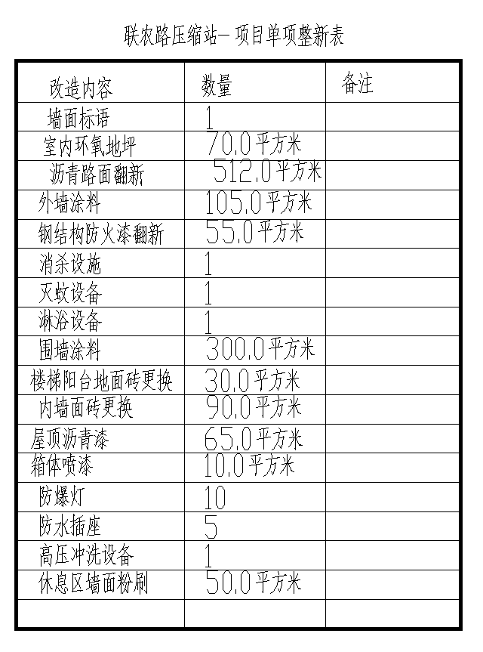

二、都园路压缩站

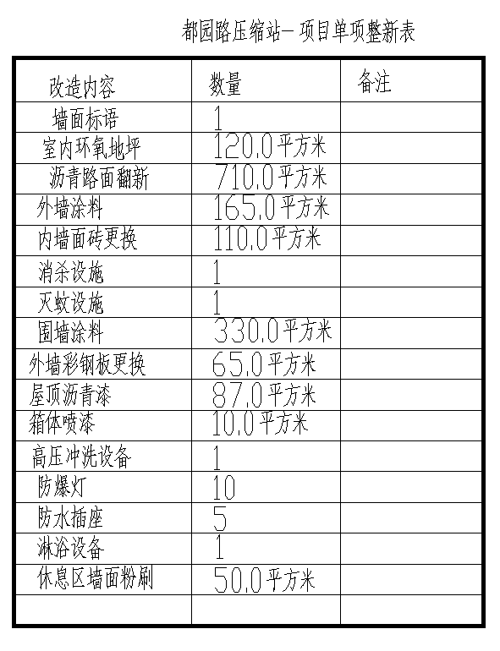

三、好爱广场压缩站

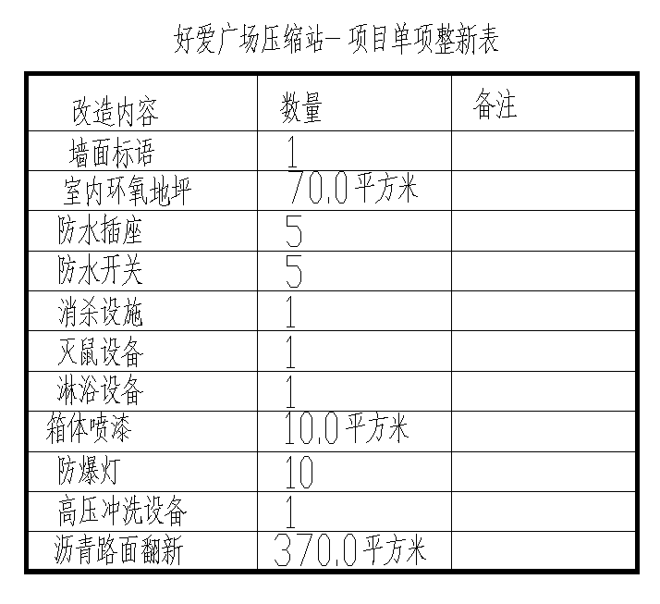

四、万顺水原墅压缩站

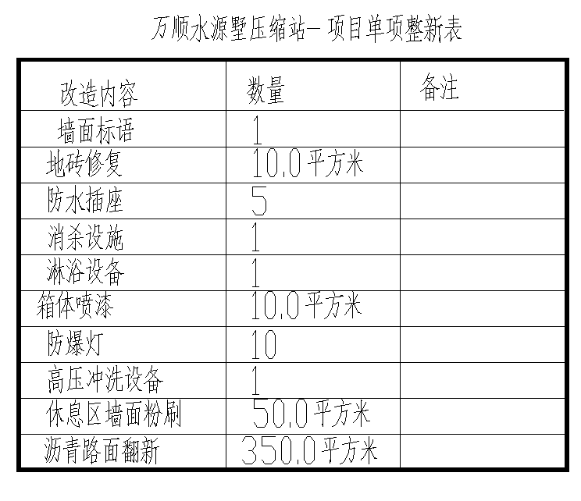

五、新安菜场压缩站

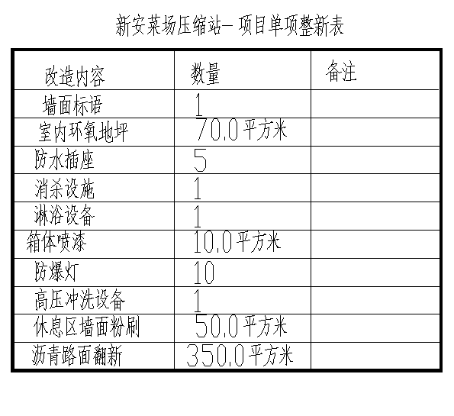

六、星河湾压缩站

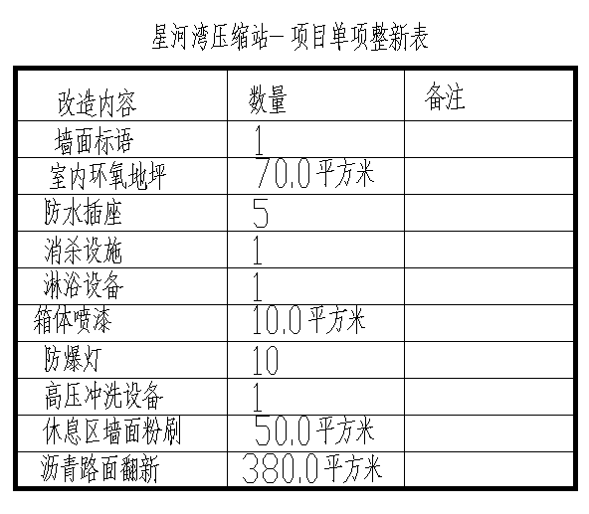

七、最美公厕改建（颛卫路公厕）

新建建筑层高3.4米，建筑面积84.5平，框架结构。

公厕内：女厕侧位4个，男厕侧位3个小便池3个，无障碍卫生间配备无障碍小便池、座便器、洗手池等，母婴卫生间配有儿童马桶、儿童洗手池、婴儿托盘等，大厅区域配备休息座椅、空调等。

（一）外观上：以融入周边环境、结合现代艺术风格为主旨进行设计，创新设计的同时也要保留与周边建筑景观的统一性，使最终效果既有秩序感也不乏多样性。

入口的设计打破了严谨的空间次序，形成有引导性的流动空间，使建筑本身更具私密性。玻璃天窗将直射光过滤成均匀的漫射光，渲染出美术馆一般柔和宁静的氛围。树枝和云朵浮动的剪影映照在天窗上，留下生动的印记，让建筑成为吸纳自然的容器。

（二）功能上：首先要符合居民的基本使用要求，其次为了老弱病残孕等特殊人群能更好的使用，设计时需要进行适老适幼措施上的考虑，以便提供更优质、更便捷、更完善的服务。

（三）室内设计：墙面整体使用浅灰色，使建筑在自然里保持朴素和低调。玻璃与浅灰色墙体形成了实与虚的视觉对比。在融入了当地的优秀剪纸文化后，暖色的剪纸缓和了空间的对立，营造了亲切的氛围，使其看起来大气又不失文化特色，既符合现代审美又传承了优秀文化。

（四）我们的主要目标是提升颛卫路公厕整体形象，打造颛桥镇最美公共卫生间，使本卫生间成为颛桥镇的一张名片，提升整个颛桥镇的形象。

同时我们希望借助高品质的空间让“上厕所”这件事不仅仅满足日常生理需要，也可以产生一点小惊喜，人性化的空间和美的感受，可以改变人们对于公厕的固有观念，变得更加关心和爱惜城市公共设施。